**Le gaspillage alimentaire (2)**

**Small group dominoes game**

Cut out and distribute one set of dominoes per group (23 dominoes per pack) and starting with the one labelled with * ask students to match the French to the English

Once the game has been played, students could be given their own set of cards which could serve as a vocab list.

|  |  |
| --- | --- |
| Les Français jettent chaque année plusieurs tonnes de denrées alimentaires. | **The French government has decided to actively fight against this waste.** |
| Le gouvernement français a décidé de lutter activement contre ce gaspillage. | **20 kilos of uneaten food is thrown in the bin per year per person.** |
| 20 kg par an et par personne d’aliments non consommés sont jetés à la poubelle ! | **In total, 1.2 million tonnes !** |
| En tout, 1,2 million de tonnes ! | **How can we reduce this enormous waste?** |
| Comment réduire cet énorme gâchis? | **On World Food Day, celebrated on the 16th October, the French government decided, in 2013, to launch National Fight Against Food Waste Day.** |
| À l’occasion de la Journée mondiale de l’alimentation, célébrée le 16 octobre, le gouvernement français a décidé, en 2013, de lancer la Journée nationale de lutte contre le gaspillage alimentaire. | **A good campaign !** |
| Bonne initiative ! | **Guillaume Garot, the current minister for Agriculture and Food, underlines : “There is something scandalous, and incredibly unfair about throwing away food … ”** |
| Guillaume Garot, l’actuel ministre délégué à l’agroalimentaire, souligne : “II y a quelque chose de scandaleux, de profondément injuste dans le fait de jeter de la nourriture … ” | **“ … when so many French people depend on help for food to live or that there are millions of men and women and children who are starving.”** |
| “ … quand tant de Français dépendent de l’aide alimentaire pour vivre ou que des millions d’hommes, de femmes et d’enfants ne mangent pas à leur faim”. | **In effect, more than 842 million people in the world do not have access to sufficient food.** |
| En effet, plus de 842 millions de personnes dans le monde n’ont pas accès à une alimentation suffisante. | **Events are happening all over France.** |
| Des événements dans toute la France ! | **Today, a number of activities are organised all over France to inform the public about food waste.** |
| Aujourd’hui, de nombreux ateliers sont organisés à travers la France pour sensibiliser le public au gaspillage alimentaire. | **In Paris, a big banquet is taking place at Place de la République.** |
| À Paris, un grand banquet a lieu sur la place de la République. | **Unsold produce from Rungis market is cooked up by big ….** |
| Des invendus du marché de Rungis y sont cuisinés par de grands traiteurs. | **Chefs such as Thierry Marx, Jean et Norbert and Abdel Alaoui are giving advice to passers by about how to use up your leftovers.** |
| De leurs côtés, des chefs (Thierry Marx, Jean et Norbert, Abdel Alaoui, etc.) donnent des conseils aux passants pour accommoder les restes. | **Marseille, Lille, Avignon, Montauban…Numerous cities are organising events. Find out more here!** |
| Marseille, Lille, Avignon, Montauban… De nombreuses villes proposent des événements. Renseigne-toi ICI ! | **How can you fight (against food waste) in your daily life?** |
| Comment lutter au quotidien ? | **The government have put in place several measures to fight against food waste.** |
| Le gouvernement a mis en place plusieurs mesures de lutte contre le gaspillage alimentaire. | **Anti waste training is available in agricultural colleges, hospitality schools, so that businesses, markets, business restaurants…are informed about this waste …** |
| Des formations anti-gaspi sont dispensées dans les lycées agricoles et écoles hôtelières, les entreprises, les marchés, les restaurants d’entreprise … sont sensibilisés à ce gaspillage … | **… a new website is dedicated to this fight and a new poster campaign has been launched.** |
| … un nouveau site est dédié à cette lutte et une nouvelle campagne d’affichage est lancée. | **In our daily lives, we can also all pay attention to our purchases, not having eyes bigger than our bellies, taking our time to cook …** |
| Au quotidien, nous pouvons aussi tous faire attention en faisant attention à nos achats, en n’ayant pas les yeux plus gros que le ventre, en prenant le temps de cuisiner … | **And you, what are you doing in the fight against food waste?** |
| Et toi, que vas-tu faire contre le gaspillage alimentaire ? | **To find out more:** <https://www.geoado.com/actus/halte-au-gaspillage-alimentaire-63997/> |
| En savoir plus : <https://www.geoado.com/actus/halte-au-gaspillage-alimentaire-63997/> | **\*Every year the French throw away several tonnes of food waste.** |

Other links to explore:

<https://agriculture.gouv.fr/infographie-un-frigo-bien-range-des-aliments-mieux-conserves>

Students could recap food vocabulary by labelling this infographic in French

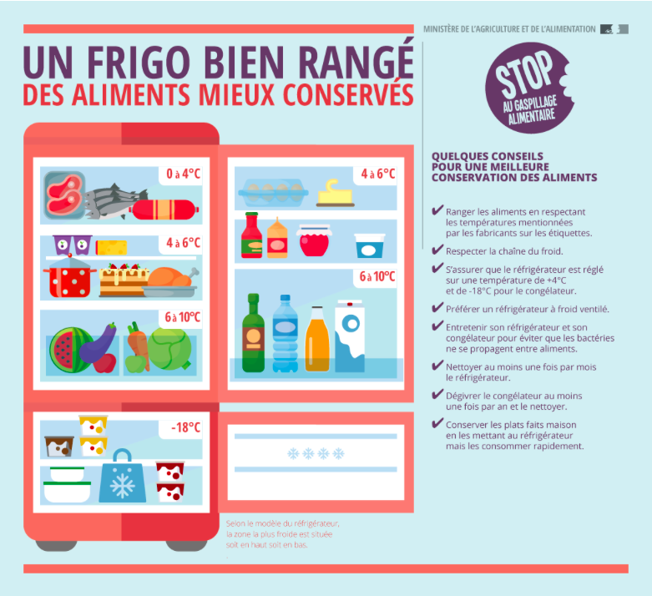

<https://agriculture.gouv.fr/infographie-le-gaspillage-alimentaire-les-dates-de-conservation-des-aliments>

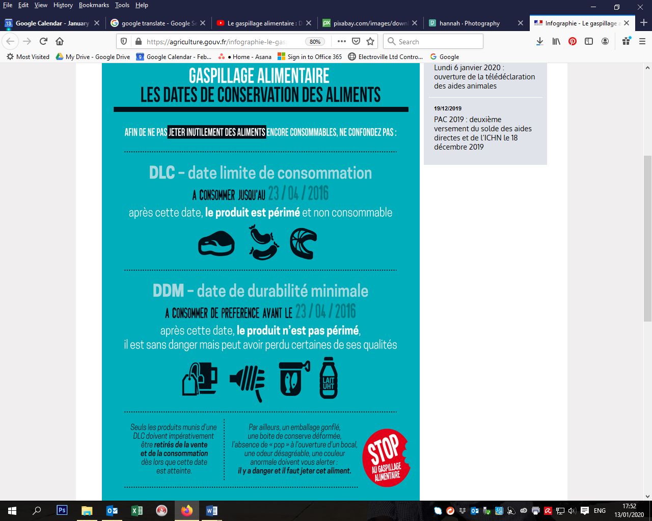

<https://www.1jour1actu.com/grand-dossier/stop-au-gaspillage-des-aliments/>

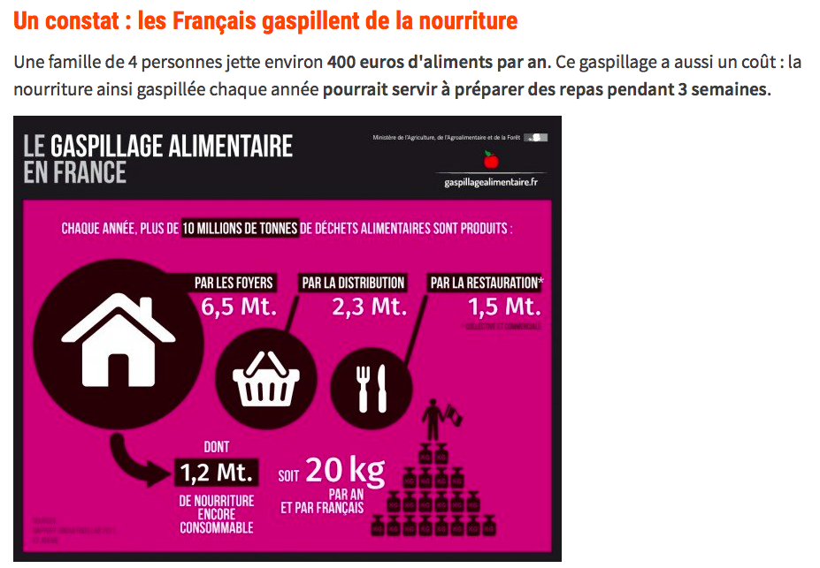

<https://agriculture.gouv.fr/infographie-le-gaspillage-alimentaire-et-les-contes-de-lantigaspi>

Suggested activity – translation task with follow up activity of creating their own anti waste posters.

